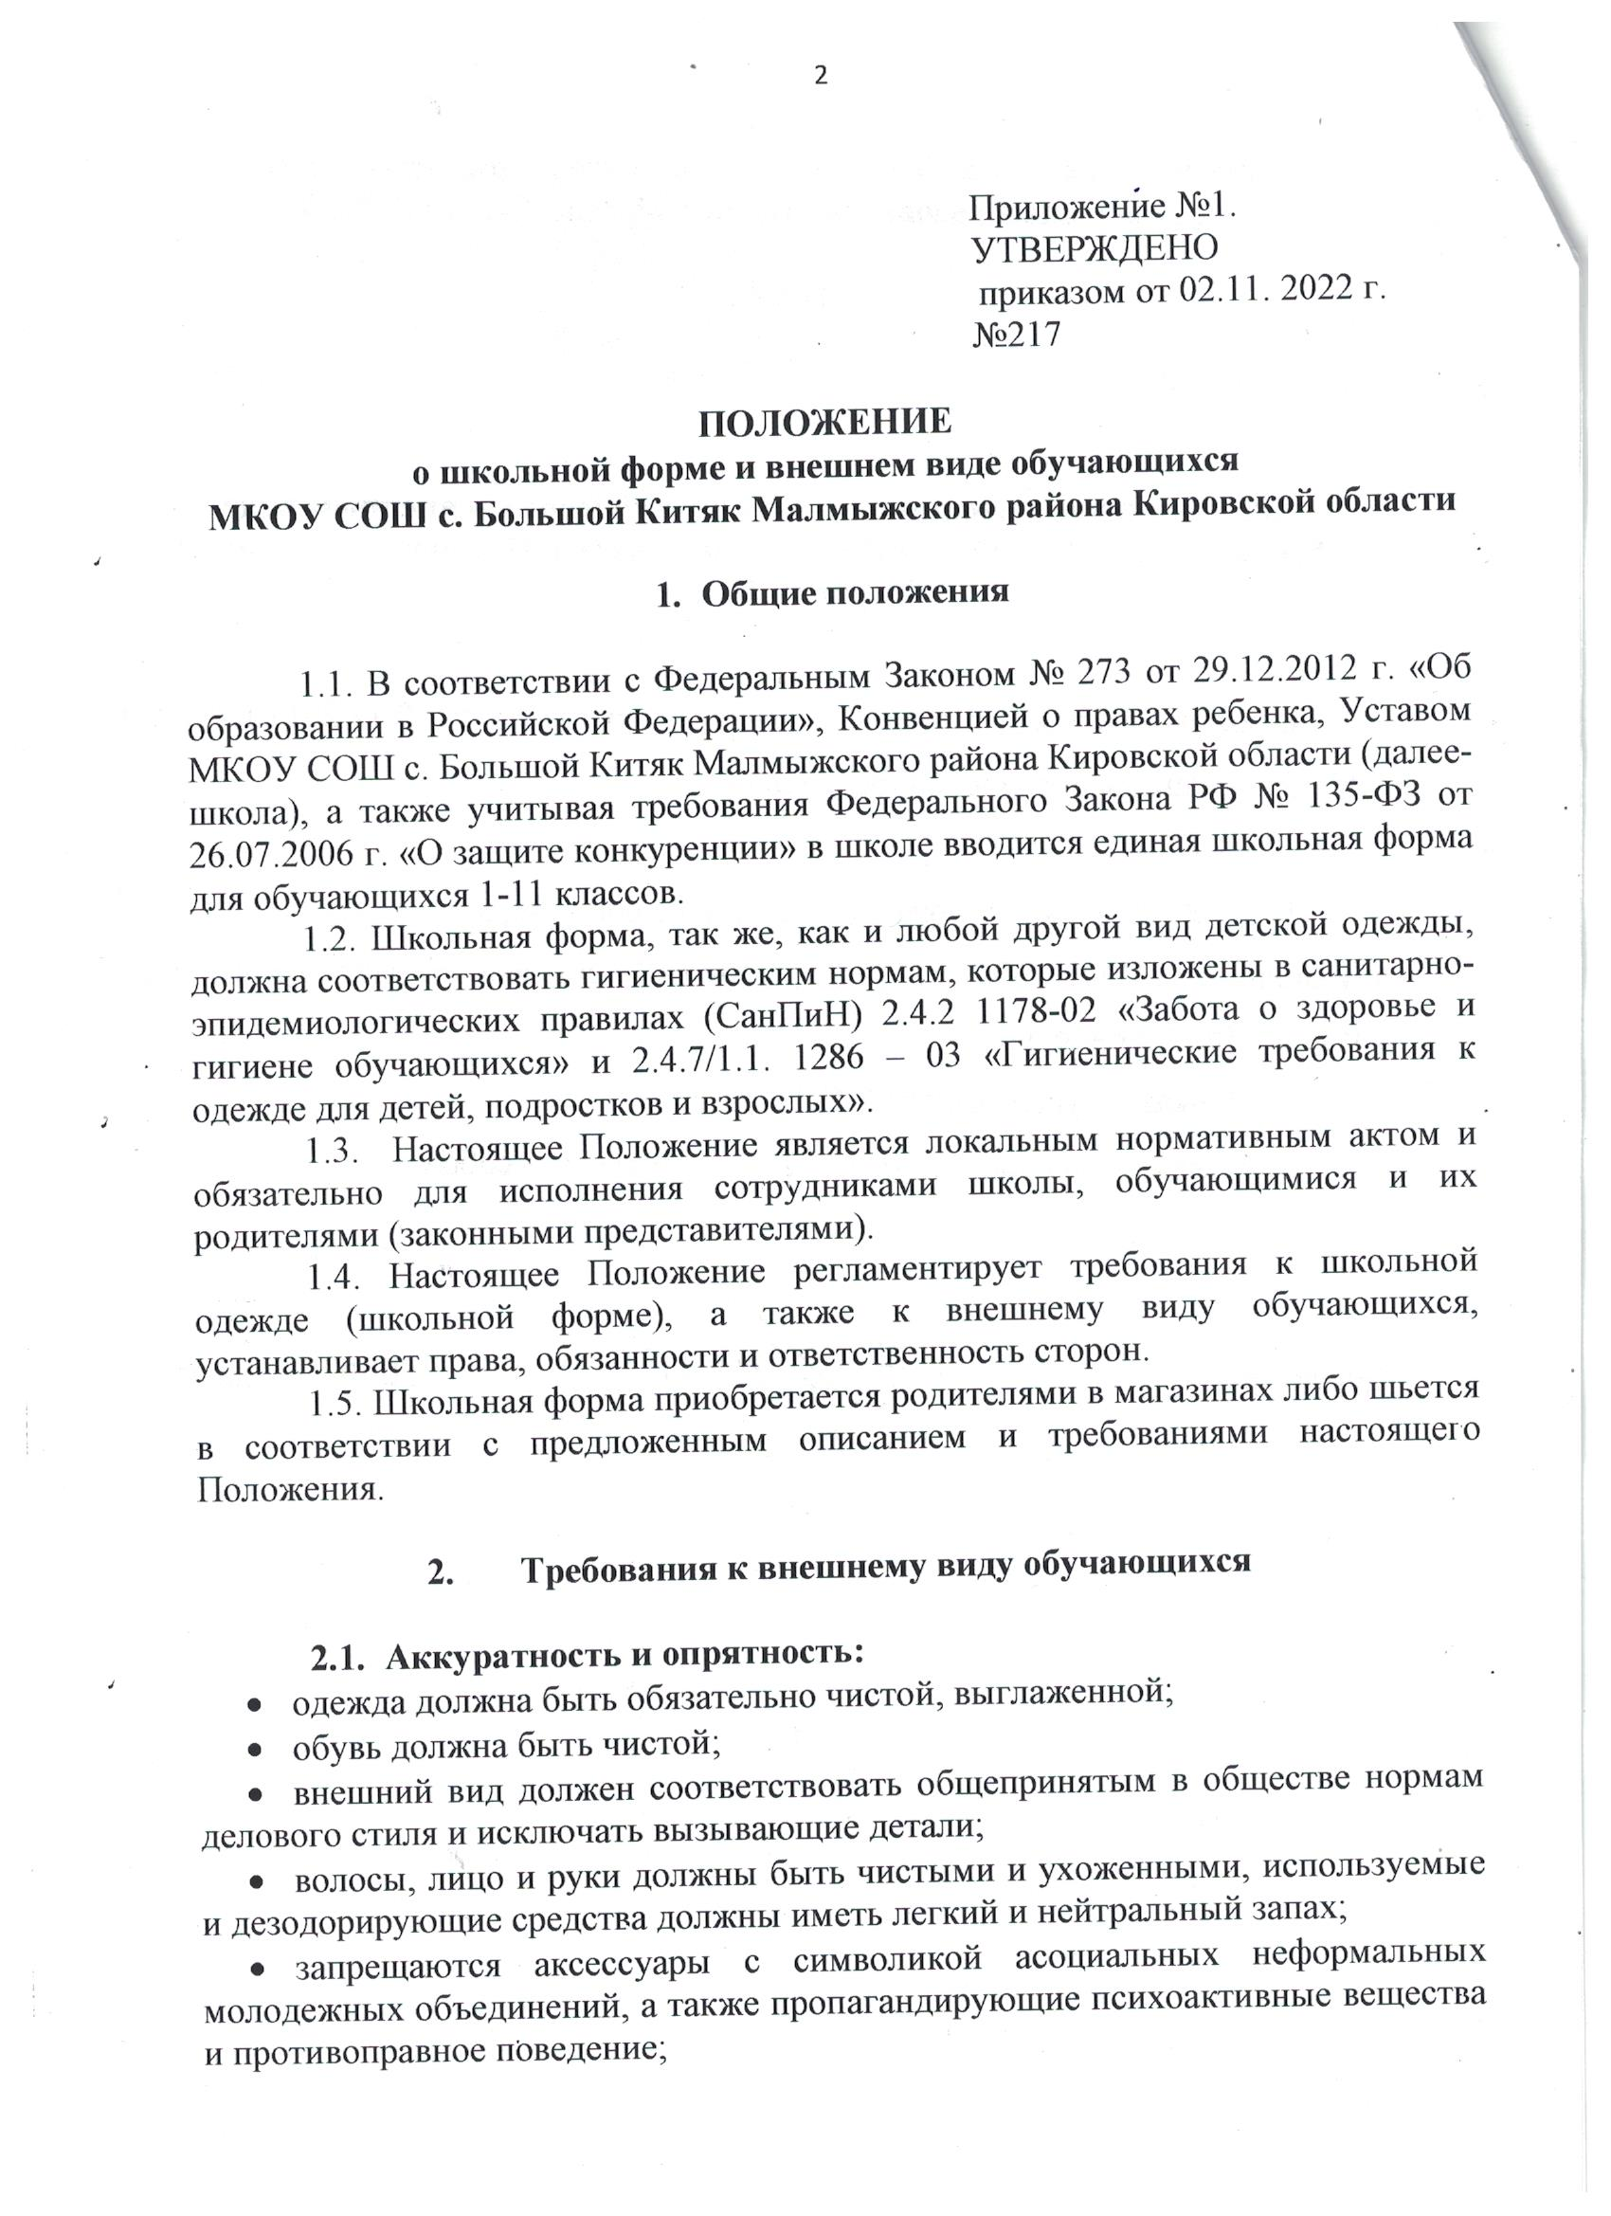

- размер сумок должен быть достаточным для размещения необходимого количества учебников, тетрадей, школьных принадлежностей и соответствовать форме одежды.

2.2. Сдержанность:
- одно из главных правил делового человека при выборе одежды, обуви, при использовании парфюмерных и косметических средств – сдержанность и умеренность, экстравагантные детали, привлекающие пристальное внимание не допускаются;
- основной стандарт одежды для всех – деловой стиль;
- не допускается использовать в качестве деталей массивные серьги, броши кулоны, кольца;
- не допускается ношение пирсинга.

2.3. Прическа:
- длинные волосы у девочек должны быть заплетены и прибраны заколками, волосы средней длины – прибраны заколками;
- мальчики и юноши должны своевременно стричься;
- не допускаются экстравагантные стрижки и прически.

2.4. Маникюр и макияж:
- неяркий маникюр и макияж разрешен девушкам 9-11 класса;
- не допускается маникюр ярких экстравагантных тонов (синий, зеленый, черный и т.п.), маникюр с дизайном в ярких тонах (рисунки, стразы, клипсы), вечерний вариант макияжа с использованием ярких, насыщенных цветов.

3. Требования к школьной форме

3.1. Школьная форма единая для всех учащихся с 1 по 11 класс. Стиль одежды — деловой, классический. Цвета – темно-синий или черный.
3.2. Школьная форма подразделяется на парадную, повседневную и спортивную.

3.3. Требования к парадной форме:

Для мальчиков и юношей 1-11 классов:
- белая мужская сорочка
- темно-синий или черный костюм
- классические туфли
Для девочек начальной школы:
- строгая белая блуза рубашечного кроя
- тёмно-синий или черный сарафан, юбка, брюки классические
- классические туфли на низком или среднем каблуке
- белые колготки
Для девочек и девушек 5 – 11 классов:
- строгая белая блуза рубашечного кроя
- юбка прямая или расклешенная, или брюки классические темно-синие или черные
- Жакет (пиджак) с рукавами или жакет-жилет без рукавов темно-синие или черные
3.4. Школа вправе приобрести аксессуары с символикой школы для всех обучающихся и принять решение об обязательном их использовании как элемента парадной школьной формы.
Аксессуаром для парадной формы является школьный значок.

3.5. Требования к повседневной форме:

Для мальчиков:
- цвет формы – темно-синий или черный;
- пиджак и брюки темно-синего или черного цвета;
- костюм «двойка» или «тройка» темно-синего, или черного цвета;
- мужская классическая сорочка однотонная синего или голубого цвета без рисунков и надписей;
- пуловер (свитер), жилет или кардиган однотонный без рисунков и без надписей (допускается геометрический рисунок ромб, полоска) темно-синего или черного цвета;
- классические туфли.

Для девочек:
- цвет формы – темно-синий или черный; модели одежды должны соответствовать каталогам школьной формы;
- юбка или сарафан темно-синего, или черного цвета длиной до колен или максимум на 5 см выше колен;
- брюки классические темно-синего или черного цвета;
- пиджак или жилет, жакет, кардиган темно-синего или черного цвета;
- синяя или голубая блуза, водолазка или пуловер;
- туфли на низком каблуке.

3.6. Требования к спортивной форме:

- спортивная форма включает белую или серую футболку с коротким рукавом и спортивные шорты (надписи и рисунки, не относящиеся к спорту, не допускаются);
- спортивное трико (костюм);
- кроссовки;
- форма должна соответствовать погоде и месту проведения физкультурных занятий;
- майки и топы с открытыми плечами не допускаются;
- для учащихся 1-4 классов на родительском собрании может быть принят единый цвет футболок для класса;
- для участия в массовых спортивных мероприятиях рекомендуется приобретение головных уборов (кепи, бейсболки и пр.);
- спортивная одежда надевается только на урок физкультуры, а также во время проведения спортивных праздников, соревнований.
3.7. Одежда должна быть чистой и выглаженной.
3.8. Все обучающиеся 1 - 11 классов должны иметь сменную обувь.
3.9. Педагогический коллектив школы должен показывать пример своим воспитанникам и выдерживать деловой стиль в своей повседневной одежде.

- Права и обязанности обучающихся

  - Обучающиеся обязаны соблюдать требования настоящего Положения и носить школьную форму ежедневно.
4.2. Обучающиеся обязаны содержать форму в чистоте, относиться к ней бережно, помнить, что внешний вид ученика – это лицо не только школы, но семьи обучающегося.
4.3. В дни проведения торжественных и еженедельных тематических линеек, праздников, дежурств по школе школьники надевают парадную форму.

- Права и обязанности родителей (законных представителей)

  - Родители (законные представители) обязаны исполнять требования настоящего Положения.
  - Родители (законные представители) обязаны приобрести обучающимся парадную, повседневную и спортивную школьную форму в соответствии с требованиями настоящего Положения и принятыми на родительском собрании до начала учебного года и делать это по мере необходимости, вплоть до окончания обучающимися школы.
  - В случае если повседневная форма не приобретена в срок до 1 сентября, обучающийся обязан носить ежедневно парадную форму до приобретения повседневной.
  - Контролировать внешний вид обучающихся перед выходом в школу в строгом соответствии с требованиями Положения.

- Ответственность сторон

6.1. Контроль за соблюдением обучающимися формы одежды осуществляют сотрудники школы, относящиеся к административному, педагогическому и учебно-вспомогательному персоналу.
  - Классный руководитель ежедневно проверяет внешний вид учеников, наличие школьной формы и сменной обуви.
  - Классный руководитель своевременно (в день обнаружения нарушения) ставит родителей в известность о факте отсутствия школьной формы у обучающегося либо нарушения требований к внешнему виду.
  - За нарушение данного Положения обучающиеся могут быть подвергнуты дисциплинарной ответственности и общественному порицанию:
- в случае однократного нарушения требований Положения о школьной форме классный руководитель (преподаватель, представитель администрации школы, члены родительского комитета школы, дежурный) может ограничиться устным замечанием обучающемуся;
- в случае повторного нарушения Положения классный руководитель вправе потребовать письменное объяснение от обучающихся 5 – 11 классов;
- в случае неоднократного злостного нарушения Положения классный руководитель ставит вопрос о привлечении обучающегося к дисциплинарной ответственности.
6.5. Меры дисциплинарного взыскания не могут применяться к обучающимся начальной школы, а также к обучающимся с ограниченными возможностями здоровья.
6.6. Неоднократное нарушение обучающимися Положения о школьной форме должно учитываться при рассмотрении вопроса о предоставлении этому ученику стипендии, льгот по оплате дополнительных образовательных услуг.

Примеры формы

Парадная форма для девочек 1- 4 классов
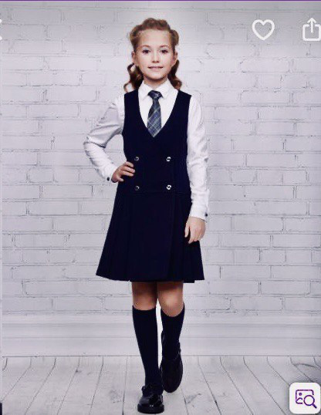

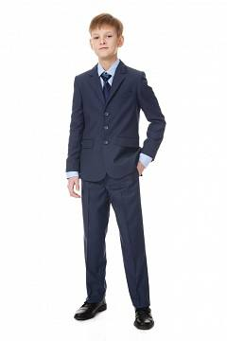

Варианты формы для девочек 5-11 классов

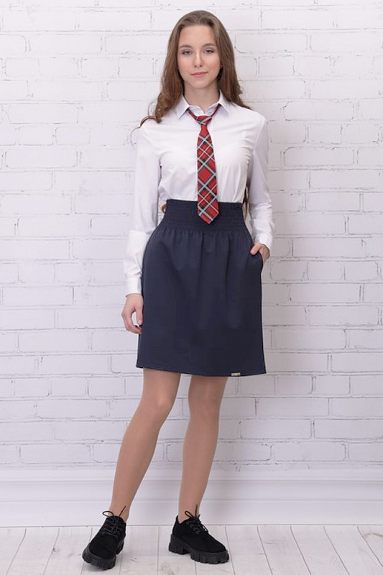 | 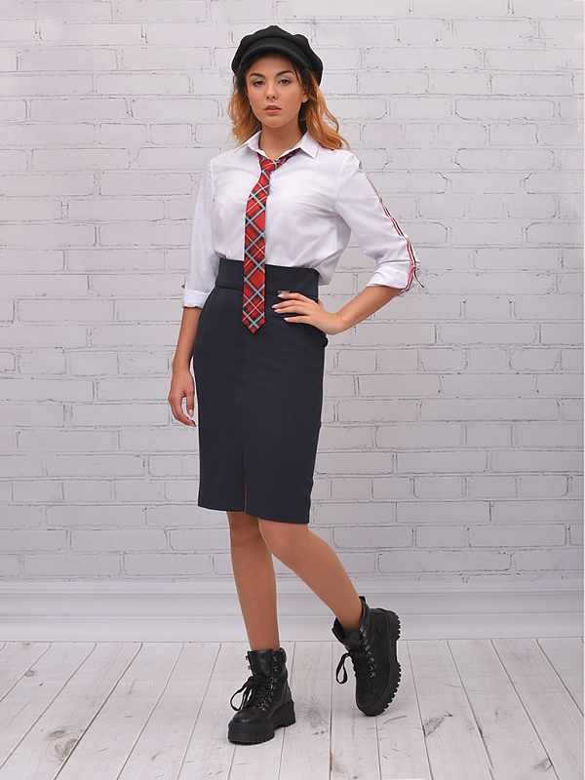
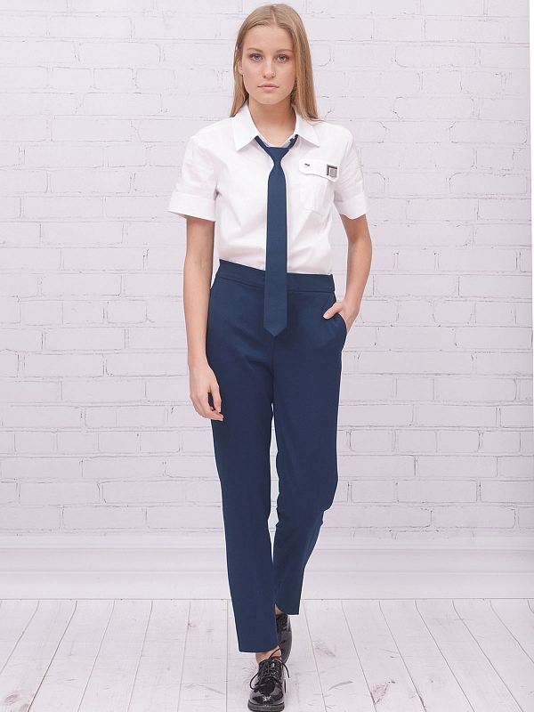 | 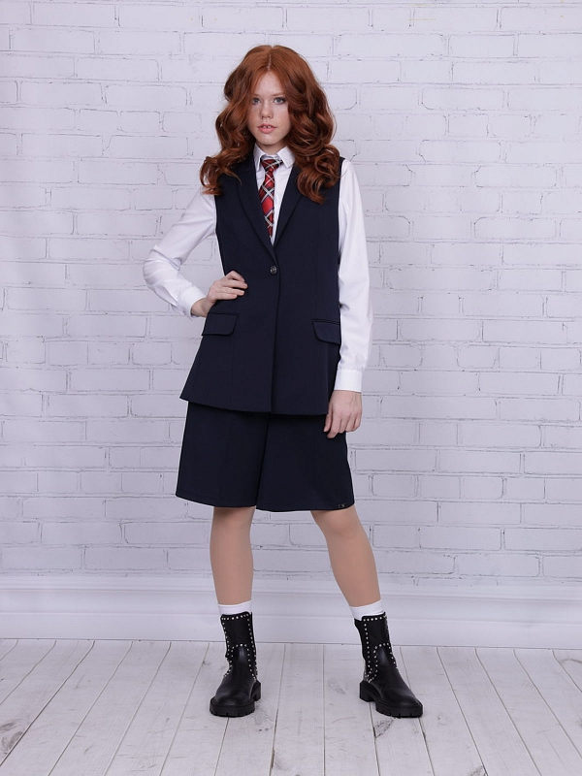

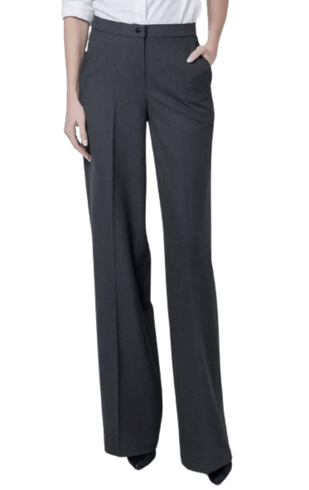

Классические брюки.
Брюки прямого кроя или со слегка зауженным низом из плотной костюмной ткани. В традиционном виде имеют свободный силуэт без прилегания по длине штанин. Посадка – средняя.

